**使用eclipse开发Spring项目安装配置**

**一、总共需要五个文件：**

1. JDK 1.8 u181，Java环境；
2. eclipse-jee-photon-R-win32-x86_64.zip，集成开发环境；
3. Tomcat 9.0.10，作为本地测试服务器使用；
4. Spring 4.3.9，框架文件。
5. springsource-tool-suite-3.9.5.RELEASE-e4.8.0-updatesite.zip，Spring开发插件。

**二、安装JDK。**

安装完成以后记得配置环境变量，此处不再赘述。

**三、Eclipse解压即可使用。**

**四、安装Tomcat。**

下载服务安装版，安装完成后打开服务，进入<http://localhost:8080/>，如显示界面即为成功。然后务必在右下角关闭服务，以让Eclipse接管服务进行Debug。

**五、配置Eclipse中的Tomcat环境。**

1. 打开Eclipse，单击“Window”菜单，选择下方的“Preferences”。
2. 单击“Server”选项，选择下方的“Runtime Environments”。
3. 点击“Add”添加Tomcat。
4. 点击“Next”，选中自己安装的Tomcat路径。
5. 点击“Finish”完成。

**六、配置Spring插件：**

1. 打开Eclipse，单击“Help”菜单，选择下方的“Install new software”。
2. 单击“Add”选项，选择下方的“Archive”。
3. 选中” springsource-tool-suite-3.9.5.RELEASE-e4.8.0-updatesite.zip”，点击打开，点击”add”。
4. 选中与Spring有关的插件如图。

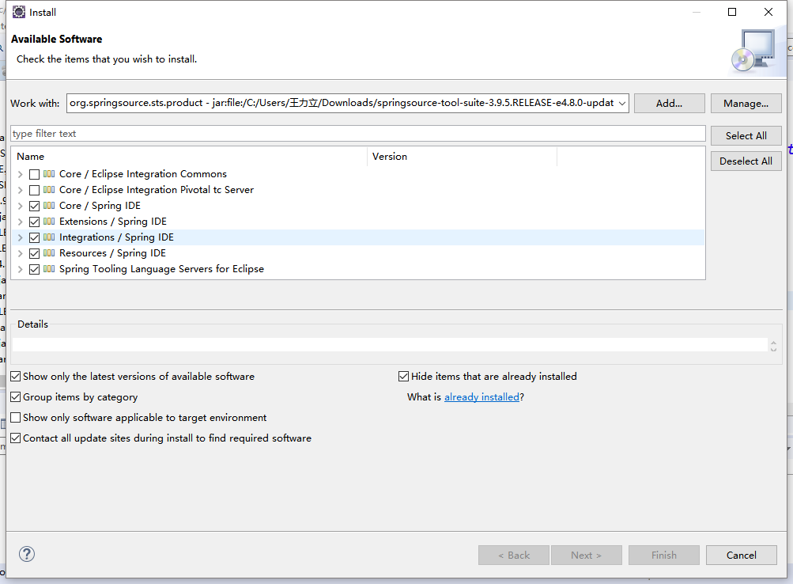

1. 一路点击“Next”，直到完成。
2. 重启即可使用

**七、配置Spring库环境：**

1. 打开Eclipse，创建新的Java Project。
2. 下载好的Spring框架中的库导入到你的项目的lib中，另外导入commons-logging-1.2.jar这个jar包。
3. 选中所有jar包，右键”Build Path”，点击“Add to Build Path”，来添加库。